**Laboratorio Nro. 2  
Escribir el tema del laboratorio**

|  |  |
| --- | --- |
| **Luis Fernando Posada Cano**  Universidad Eafit  Medellín, Colombia  lfposadac@eafit.edu.co | **Juan Pablo Giraldo Ramirez**  Universidad Eafit  Medellín, Colombia  Jpgiraldo1@eafit.edu.co |

**2)Ejericicios coding bat**

**2.2**

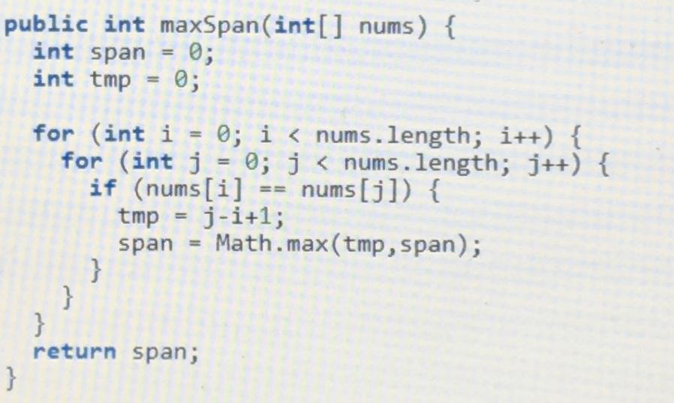

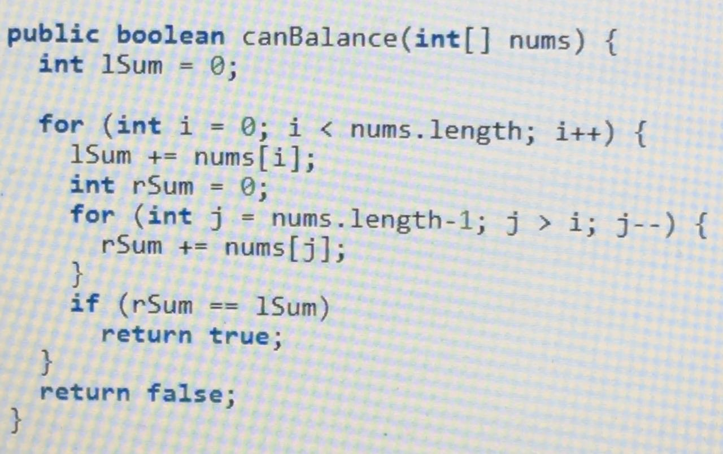

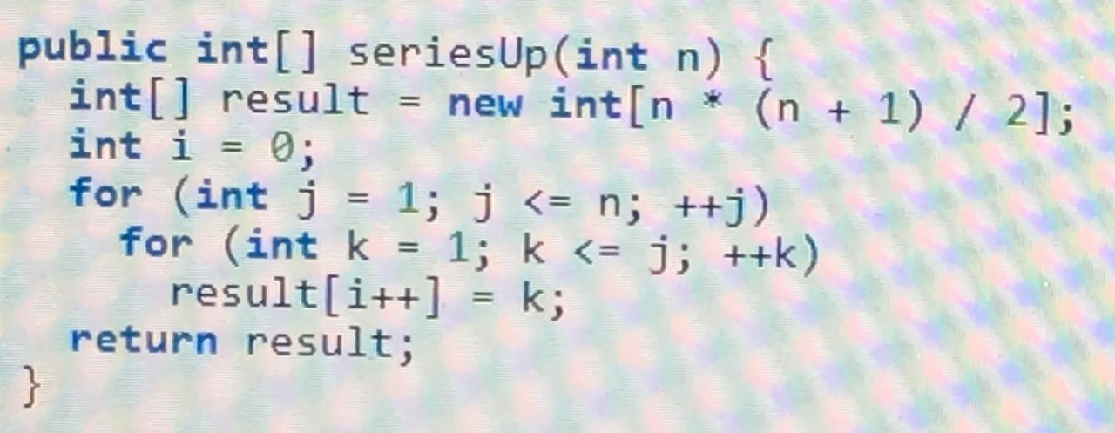

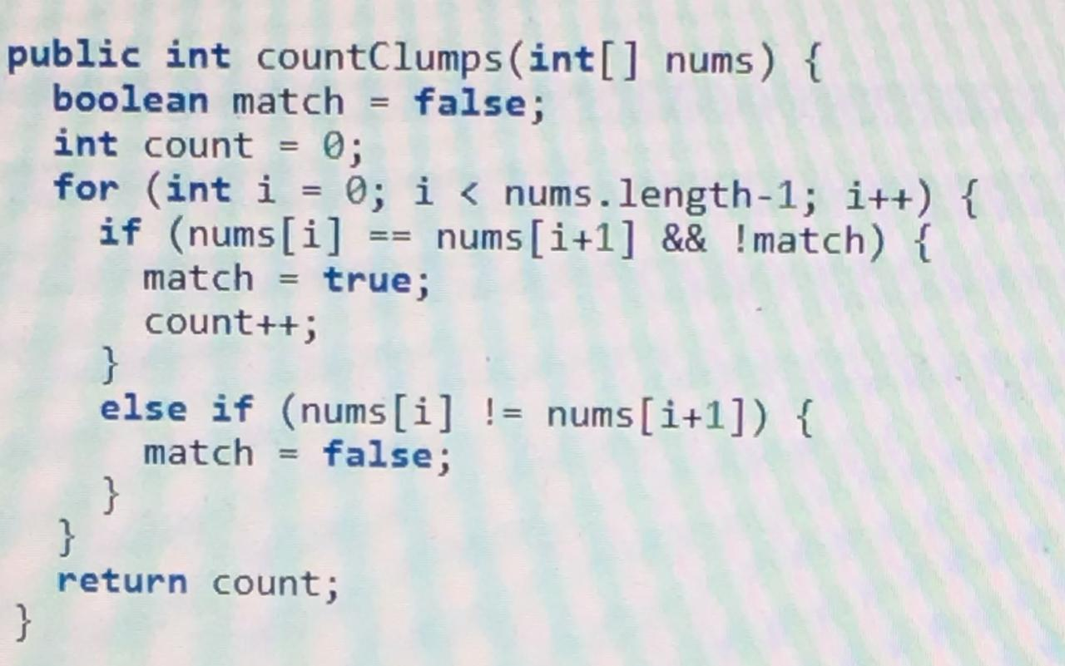

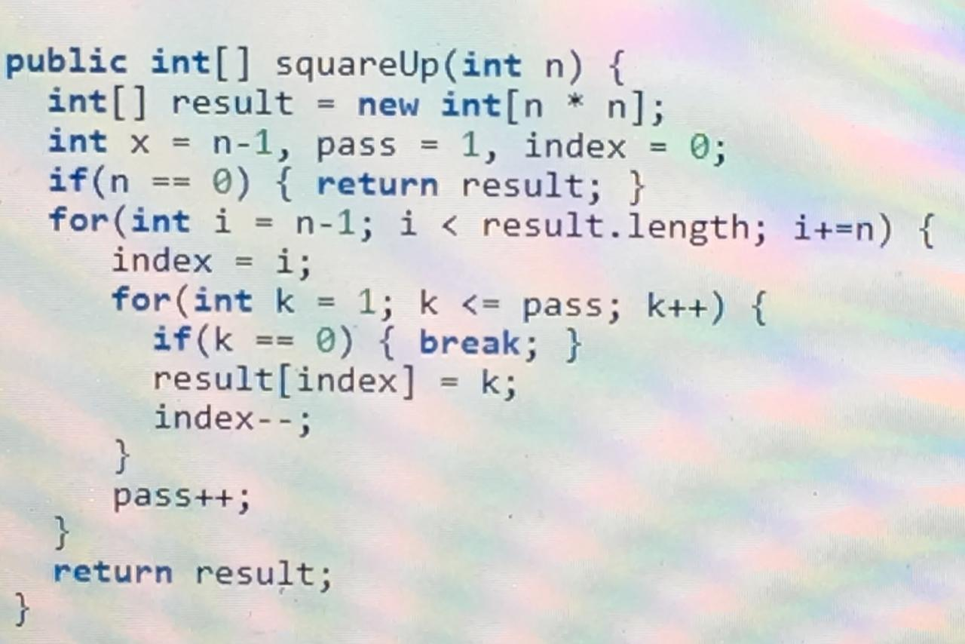

**2.1**

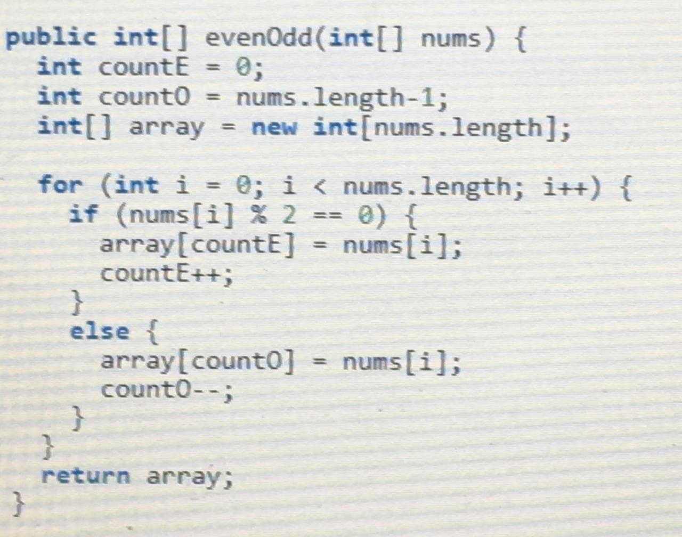

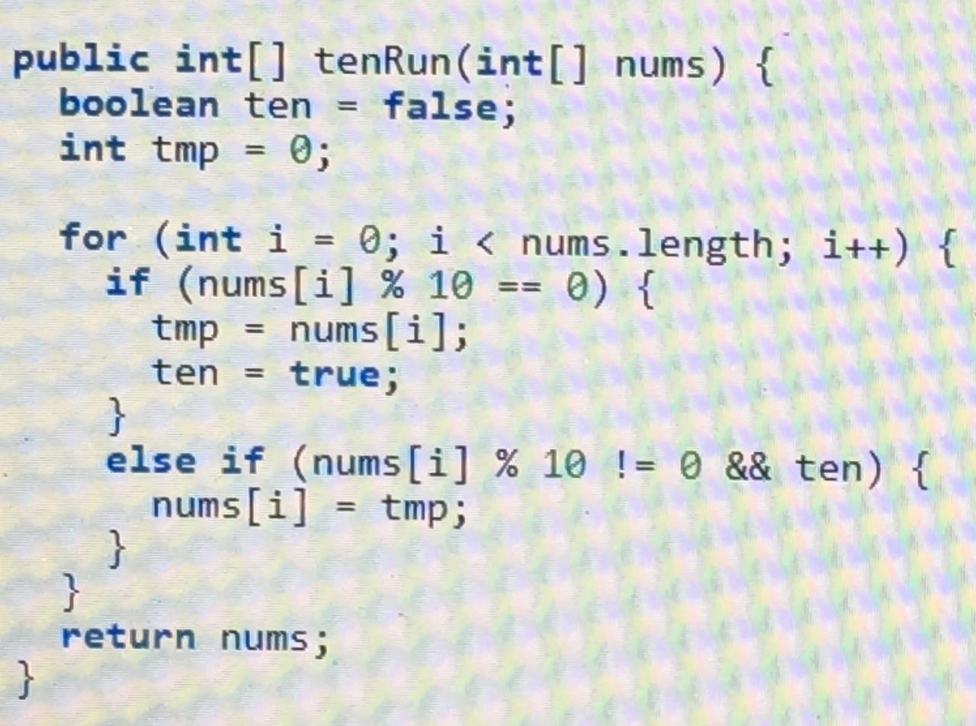

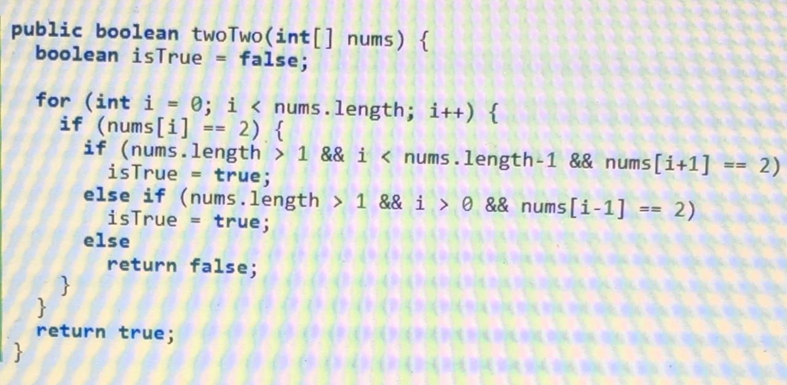

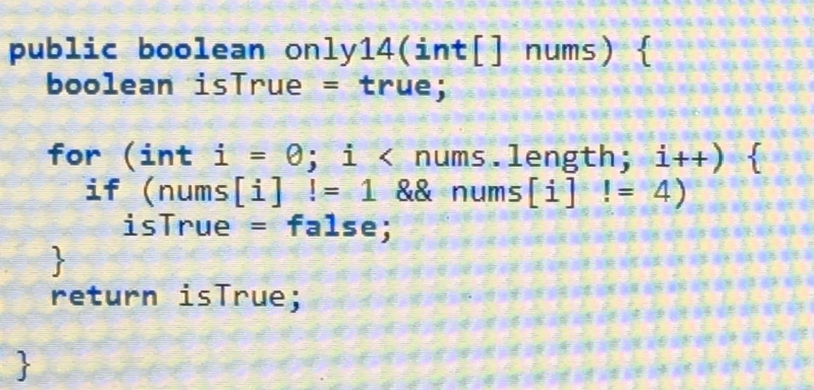

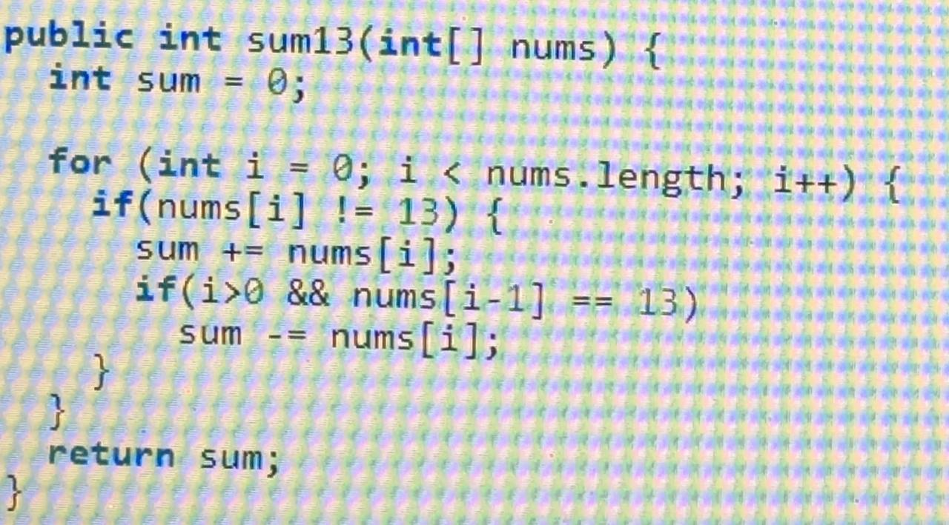

**3) Simulacro de preguntas de sustentación de Proyectos**

**3.2 La grafica se realiza en función de tiempo de ejecución vs el tamaño n del arreglo. En ella se encuentran los datos de los algoritmos insertion sort(azul) y el merge sort(naranjado) donde se demuestra que la complejidad es O(n^2) y O(nlogn).**

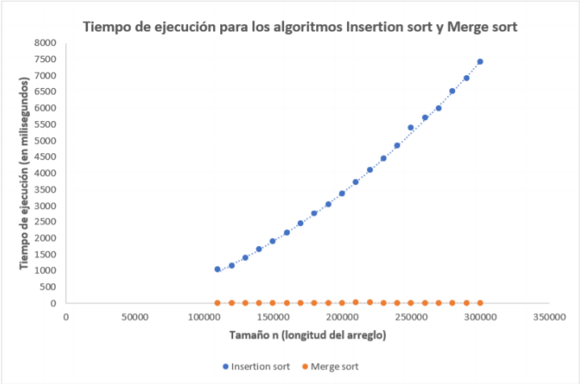

**3.3 No es muy apropiado porqué que la complejidad del insertion sort es O(n^2) entonces cuando se trata de conjuntos de datos pequeños no hay mucho problema con el procesamiento para ordenarlos pero cuando se habla de millones ya son múltiples las operaciones que el programa debe ejecutar, lo cual tomará bastante tiempo de ejecución ya qué esté va construyendo un elemento al tiempo y siempre es bueno tener en cuenta el tiempo de ejecución ya qué ese tiene una velocidad mesurada pero en este caso se puede escoger uno de mayor rapidez.**

**3.4 El algoritmo de merge sort es de ordenamiento por mezcla es un es un algoritmo de ordenamiento externo y este Es de complejidad O(n log n) ya qué esté Es Estable, de memoria auxiliar O(n), no ordena en el lugar y es por esto qué tiene una complejidad asintotica de O(n log n).**

**3.5 El peor de los casos ocurre cuando todo los datos se encuentren desordanados, por tal motivo para que este seá más eficiente que el merge sort el usuario debe ingresar un arreglo casi ordenado.**

***4) Simulacro de Parcial***

* 1. *c*
  2. *d*
  3. *b*
  4. *b*
  5. *a. d.*

*b. no.*

*4.6 Se demoraría 10 segundos.*

*4.7 Todas las opciones son verdaderas*

*4.8 a.*

*4.9 a.*

*4.10 c.*

*4.11 c*

*4.12 b*

*4.13 c*

*4.14 a*